Brechung des Lichts beim Übergang Luft → Glas

Geräte: Grundplatte, Experimentierleuchte, Linse +150 mm, 2 Blendenhalter, Spaltblende, Lochblende 20 mm, optische Scheibe, halbkreisförmiger Glaskörper, Stelltrafo 12 V~

Versuchsaufbau und Versuchsdurchführung:
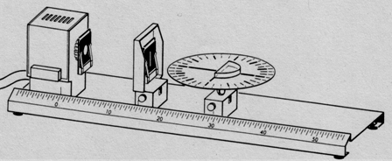

Experimentierleuchte mit Lochblende in Position 0, Linse mit Spaltblende in Position 15,
optische Scheibe mit Glaskörper nahe dahinter.
Der halbkreisförmige Glaskörper hat erst dann die richtige Lage, wenn ein senkrecht auftreffender Strahl ungebrochen durchgeht!

Miss zu einem Einfallswinkel α den zugehörigen Brechungswinkel β.

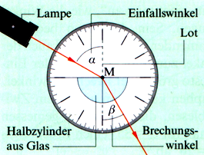

Einfallswinkel α | 0⁰ | 10⁰ | 20⁰ | 30⁰ | 40⁰ | 50⁰ | 60⁰ | 70⁰ | 80⁰
Brechungswinkel β

Aufgabe:

Werte auf der Rückseite deine Messreihe grafisch aus.

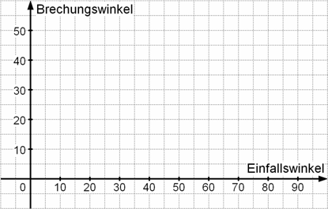

Beachte:

- Trage jedes Messwertepaar als kleines Kreuz (mit Bleistift) in das Diagramm ein.
- Zeichne eine „glatte“ Linie (Messkurve, Graph) so ein, dass die Abstände zu den Kreuzen möglichst klein sind und die Kreuze „gleichmäßig“ oberhalb und unterhalb der Linie liegen.
- Überprüfe, ob ein Messwert falsch eingetragen oder beim Messen ein Fehler passiert ist. (Das Kreuz liegt zu weit neben dem Graphen.)
- Dem Graphen „sieht man an“, wie die Winkel zusammenhängen. Außerdem kann man Zwischenwerte ablesen, die man nicht gemessen hat.

